Motoren

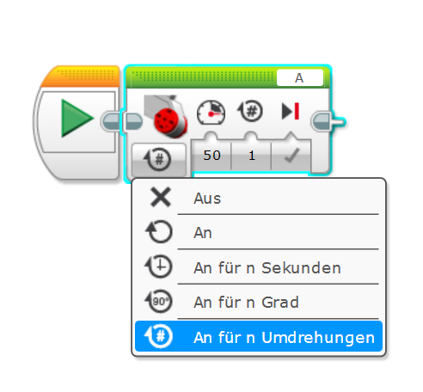**Einzelmotor**

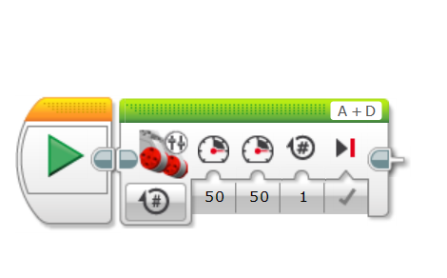

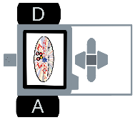**beide Motoren**

Hebelsteuerung

Leistung/  
Geschwindigkeit  
(linker Motor A,  
rechter Motor D)

Dauer/ Entfernung

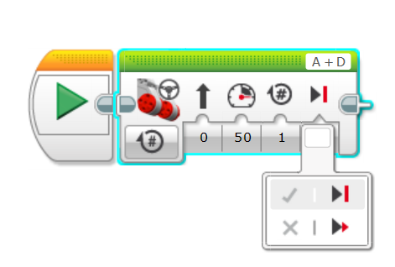Standartsteuerung

Lenkung: gerade oder lenken turn

Bremsen/  
auslaufen